TALLER DE SOLDADURA E IDENTIFICIÓN DE COMPONENTES
MEDIA TÉCNICA EN SISTEMAS GRADO 10
IE ALBERTO LEBRÚN MÚNERA (NOVIEMBRE 2012)
DOCENTE: DAMARIS MONTOYA OSPINA

- Arme el siguiente circuito:
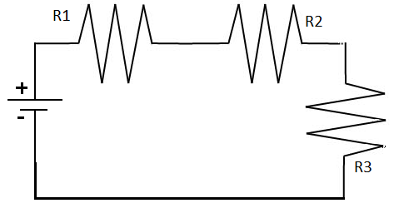
DÓNDE | TOME MEDIDAS CON MULTÍMETRO
R1=10KΩ | R1= | V1=
R2=2KΩ | R2= | V2=
R3=1KΩ | R3= | V3=
V= 9V | RT | V4=
RT=?

- Arme el siguiente circuito:
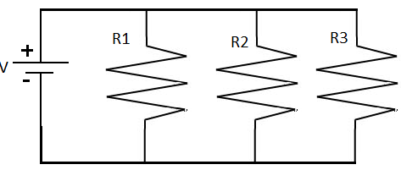
DÓNDE | TOME MEDIDAS CON MULTÍMETRO
R1=2KΩ | R1= | V1=
R2=1KΩ | R2= | V2=
R3=10KΩ | R3= | V3=
V= 9V | RT | V4=
RT=?

- Arme el siguiente circuito:
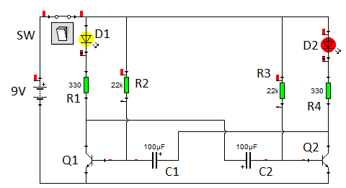

DÓNDE:
Q1 y Q2 = 2N2222
R2 y R3 = 22KΩ
R1 y R4 = 330Ω
C1 y C2 = 100µF
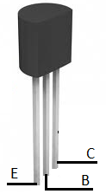 | 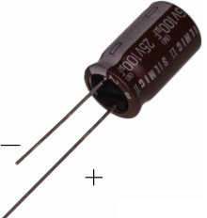

INTEGRANTES
GRUPO

